开展“感知中国 粽情端午”留学生体验活动
为弘扬中华传统节日文化，促进中外人文交流，6月初，国际合作与交流办公室精心举办了主题为“感知中国·粽情端午”的留学生文化体验活动。来自越南、塔吉克斯坦、乌兹别克斯坦、摩洛哥、尼日利亚等国家的20余名留学生齐聚一堂，在包粽子、制香包等趣味环节中，感受中国传统节日的独特魅力。
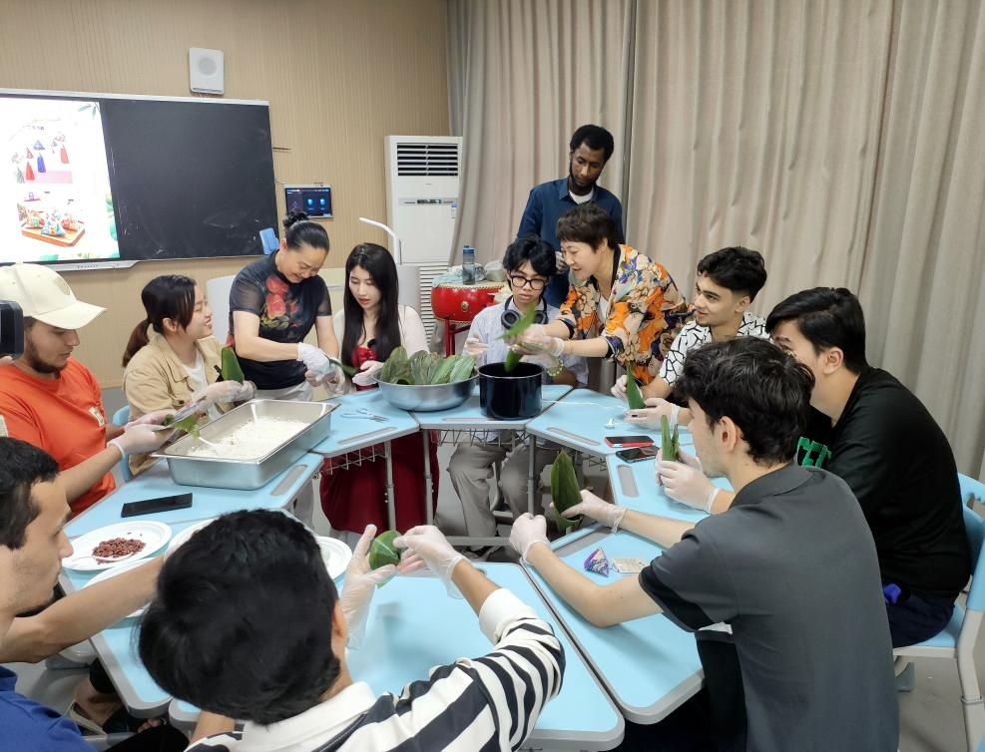

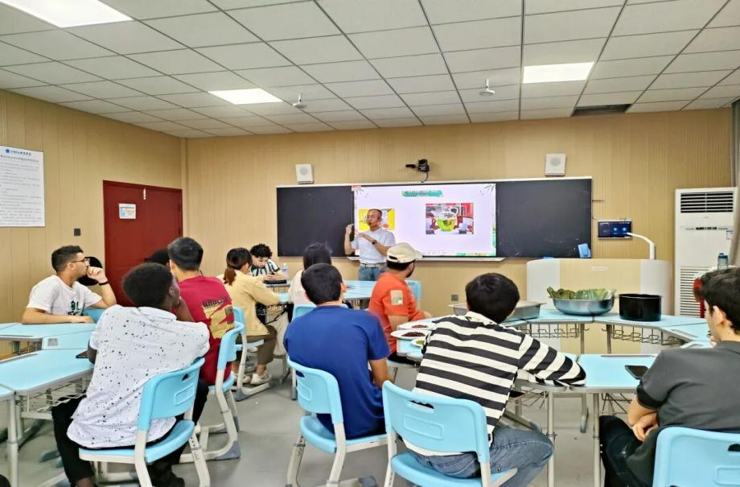
活动现场，传统文化课老师首先为留学生们讲解了端午节的起源与习俗及其背后的文化内涵。在“包粽子”环节，学生们跃跃欲试，从折叠粽叶、填充糯米到缠绕棉线，纷纷投入这场传统技艺的实践之中。

随后，在甘露镇政府的邀请下，部分留学生来到甘露镇文化社区参与香包制作，在这里留学生们亲手磨制艾草、丁香、薰衣草等纯天然药材，在非遗传承人卢林林老师的指导下，用彩布、针线缝制出造型各异的端午香包。活动过程中，老师还穿插了关于端午知识的问答，留学生们在与当地居民的互动中加深了对“龙舟竞渡”“屈原故事”等文化符号的理解。
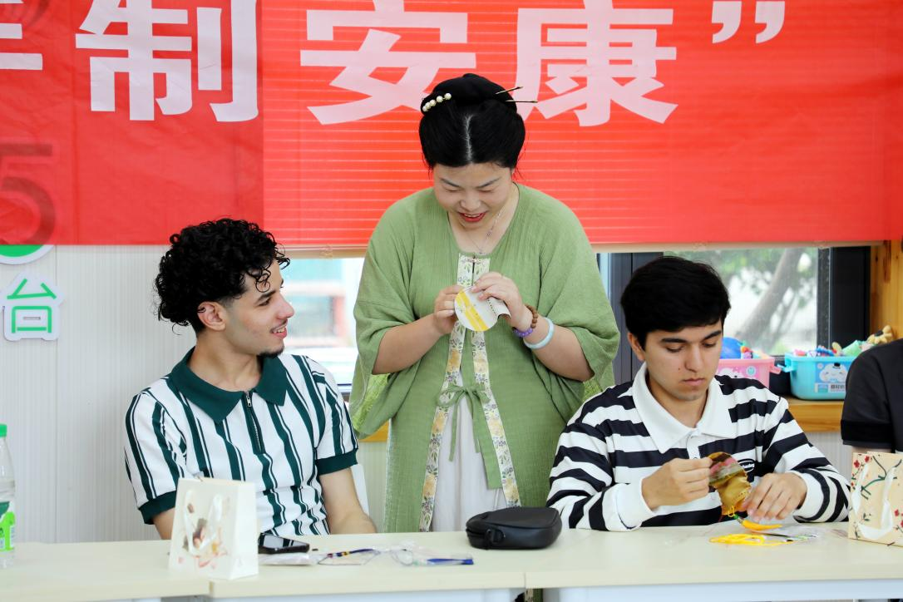

此次活动不仅让留学生们亲身体验了中国传统节日的丰富文化，也在轻松愉快的氛围中增进了中外师生之间的情感交流，促进了不同文化背景下青年群体的理解与融合。国际合作与交流办公室将继续以传统节日为载体，搭建多元文化交流平台，助力学校国际化教育和人文交流的持续发展。

